**Денсаулық күніне арнайы өткізілген іс –шара.**

Абай атындағы №2 қазақ орта мектебінде денсаулық күніне орай іс-шара өткізілді. Іс-шараға мектеп оқушылары қатысты. Денсаулық күніне байланысты әр сыныпта сынып сағаттары өткізілді.

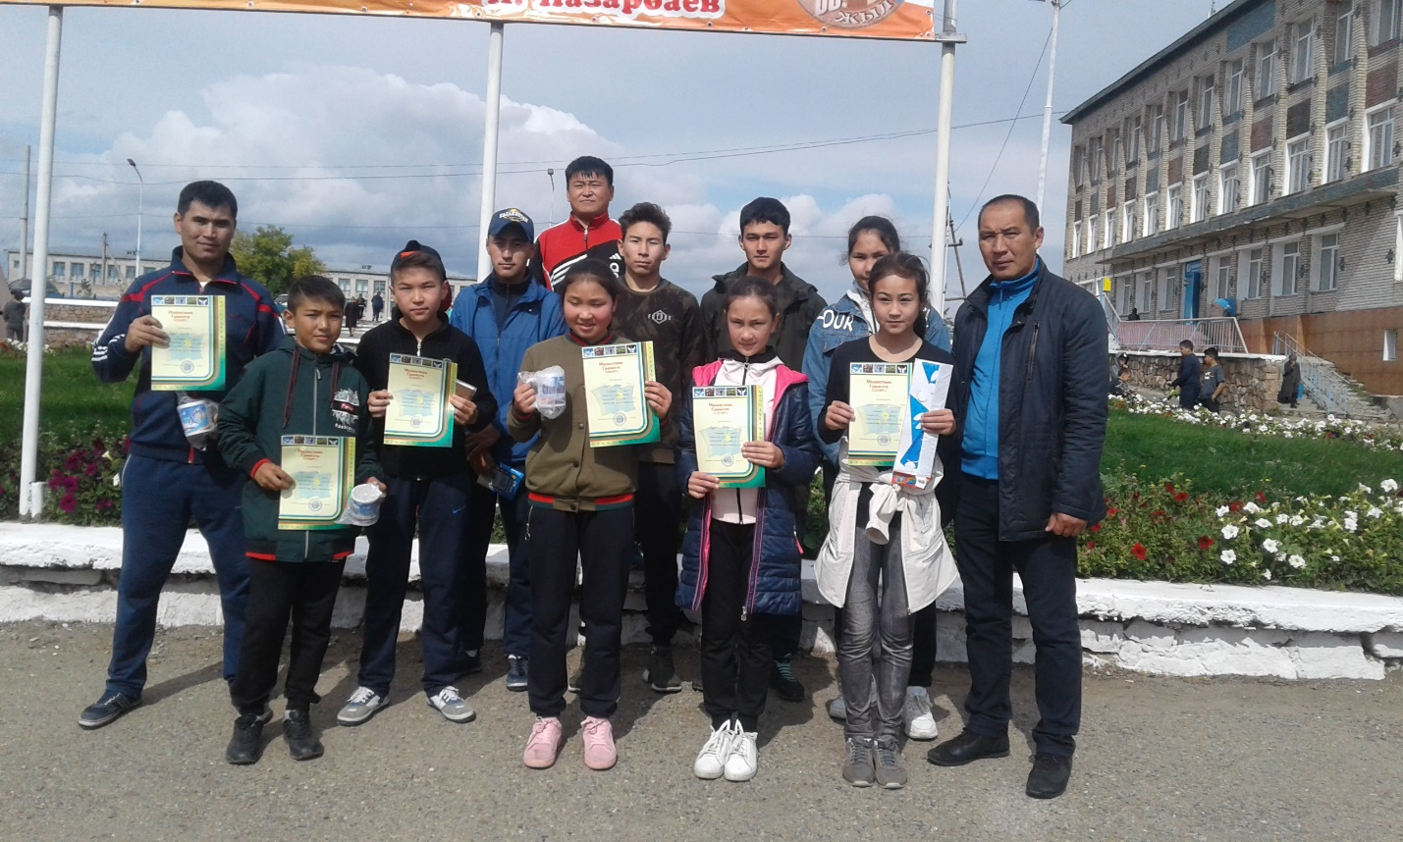

Сынып сағатынан кейін 5-11 сынып оқушыларының қатысуымен мектеп алаңында бой жазу жаттығуын дене шынықтыру пәнінің мұғалімдері Жақсылық Насридденұлы мен Серік Талапұлы өткізді.

Оқушылар арасында спорттық ойындар жүргізілді. Іс-шараның жалғасын Аудандық жарыстармен жалғастырды сондай-ақ атап айтатын болсақ мектебіміздің ұстаздарымен оқушылары жүлделі орындарға ие болып бағалы сыйлықтармен марапатталды.